# Índice

**Índice 1**

**API para cambio de divisas 2**

**Descripción de la iniciativa 2**

**Descripción de la solución 2**

**Modelo de la solución 3**

**Diagrama de despliegue 4**

**Evidencias 5**

Lenguaje de programación JAVA 5

Famework Spring Boot 5

Programación reactiva RxJava 6

Base de datos MySQL 6

Dockerización de la base de datos y la API 7

Imagen base para la dockerización Ubuntu 20.04 7

Seguridad de la API usando JWT 8

Consumo de la API mediante Postman 8

Obtención del token 8

Creación de divisa 9

Actualización de divisa (value) 9

Actualización de divisa (name) 10

Obtención de una divisa por ID 10

Obtención de todas las divisas registradas 11

Eliminación de una divisa 11

Ejecución de una solicitud (800 EUR a USD) 12

Uso de las ramas en Github 12

Flujo de pull requests realizados 13

# API para cambio de divisas

# Descripción de la iniciativa

Disponer de un servicio para el cambio entre las diferentes divisas, manteniendo el registro de las solicitudes hechas por cada persona autenticada. Permitir el mantenimiento de los diferentes tipos de divisas (creación, actualización, obtención y eliminación). Y registrar los campos de auditoría para el mantenimiento de las divisas y las solicitudes de tipo de cambio.

# Descripción de la solución

**Framework y lenguaje:** La implementación de la solución será usando el framework Spring Boot y el lenguaje de programación JAVA. Se aplicarán los principios de la programación reactiva RxJava.

**Base de datos:** La solución contará con una base de datos MySql donde se almacenarán datos como las divisas, usuarios y solicitudes. Para los Id’s de las divisas se hará uso del estándar ISO 4217.

**Dockerización:** Se generarán 2 imágenes Docker, una para la base de datos y la otra para la API, con base en el SO Ubuntu 20.04.

**Seguridad:** Se usará JWT para la seguridad de la API, el cual solicitará un usuario y contraseña, y tras validarlos con la base de datos, devolverá un token. Dicho token será la llave para permitir el acceso al uso de la API. El token tendrá una configuración, cuya vigencia será de 1 minuto.

# Modelo de la solución

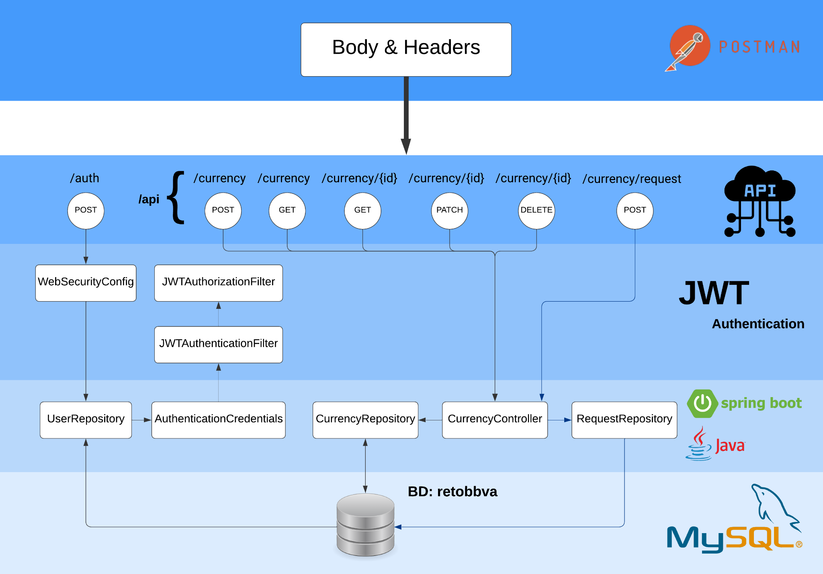

# Diagrama de despliegue

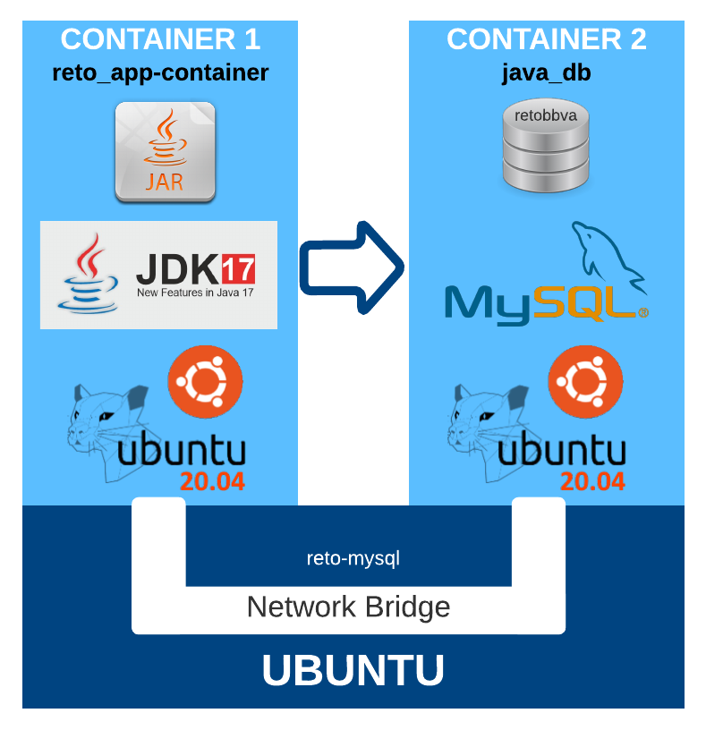

# Evidencias

## Lenguaje de programación JAVA

## Famework Spring Boot

## Programación reactiva RxJava

## Base de datos MySQL

## Dockerización de la base de datos y la API

## Imagen base para la dockerización Ubuntu 20.04

## Seguridad de la API usando JWT

## Consumo de la API mediante Postman

### Obtención del token

### Creación de divisa

### Actualización de divisa (value)

### Actualización de divisa (name)

### Obtención de una divisa por ID

### Obtención de todas las divisas registradas

### Eliminación de una divisa

### Ejecución de una solicitud (800 EUR a USD)

## Uso de las ramas en Github

## Flujo de pull requests realizados

